**REQUERIMIENTOS FUNCIONALES**

RF01: Login de usuario

Característica: el sistema contará con un login en el cual permitirá identificar a los

usuarios.

RF02: Registro de usuario

Característica: El sistema deberá contar con una opción de registro de tal manera

que nuevos usuarios puedan acceder a él.

RF03: Categorización

Característica: El orden de los libros será llevado a cabo por el sistema.

RF04: Control de seguridad

Característica: El sistema controlara el acceso a la información.

RF05: Reportes

Característica: El sistema será capaz de generar reportes.

RF06: Código

Característica: El sistema asignara códigos a los libros.

RNF07: Ordenamiento

Característica: El sistema deberá ser capaz de registrar, categorizar y organizar datos del

material bibliográfico de manera correcta.

RNF08: Actualización

Característica: El sistema deberá actualizarse con nuevas características.

RF09: Verificación material

Característica: El software debe mostrar la información del material disponible.

RF010: Modificar

Característica: El sistema permitirá al administrador actualizar los datos como

material subido a la plataforma y códigos.

RF011: Caracteres

Característica: El campo deberá aceptar diversas fuentes y simbologías.

RF012: Imprimir

Característica: El sistema generara formatos que podrán ser impresos.

RF013: Favoritos

Característica: El sistema agregara la opción de favoritos.

RF014: Control de material

Característica: el sistema permitirá que solo el administrador pueda borrar la

información.

RF015: Notificaciones

Característica: El sistema podrá enviar notificaciones.

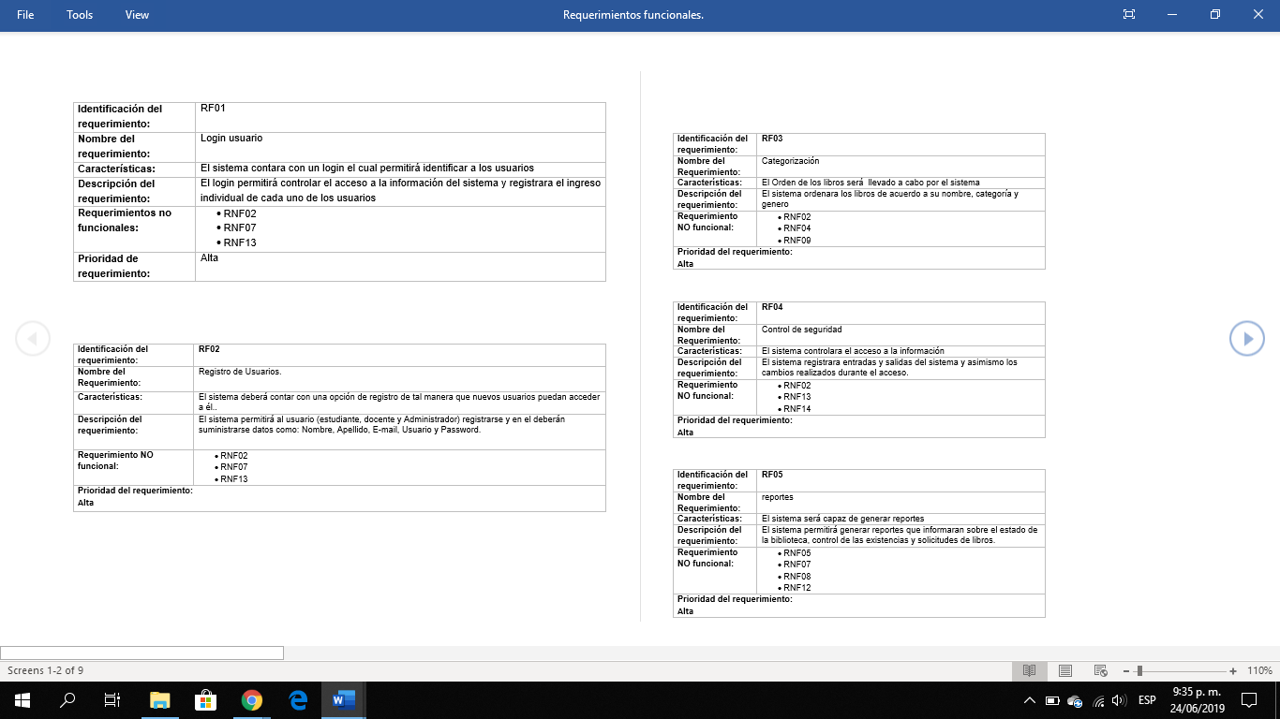 



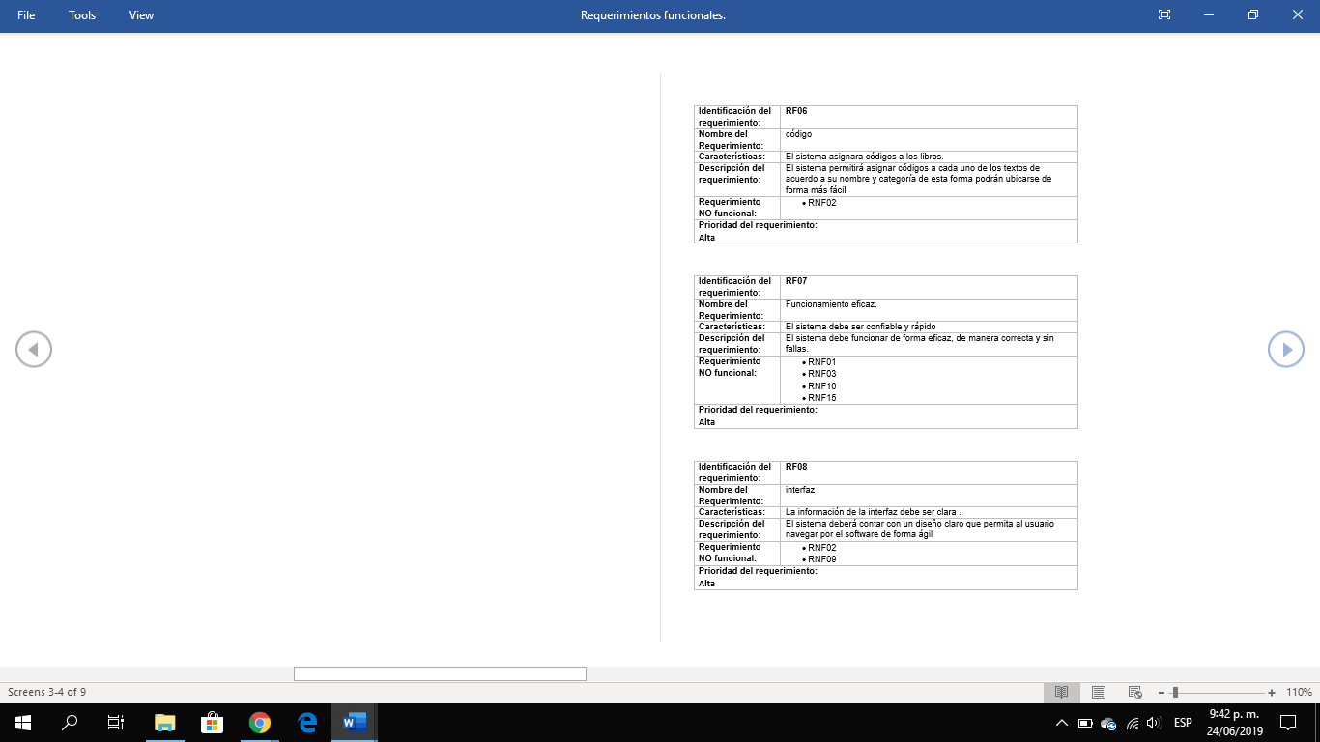

**El sistema deberá actualizarse con nuevas características.**

**Actualización**

**El sistema organizara datos de manera correcta y eficaz**

**Ordenamiento**

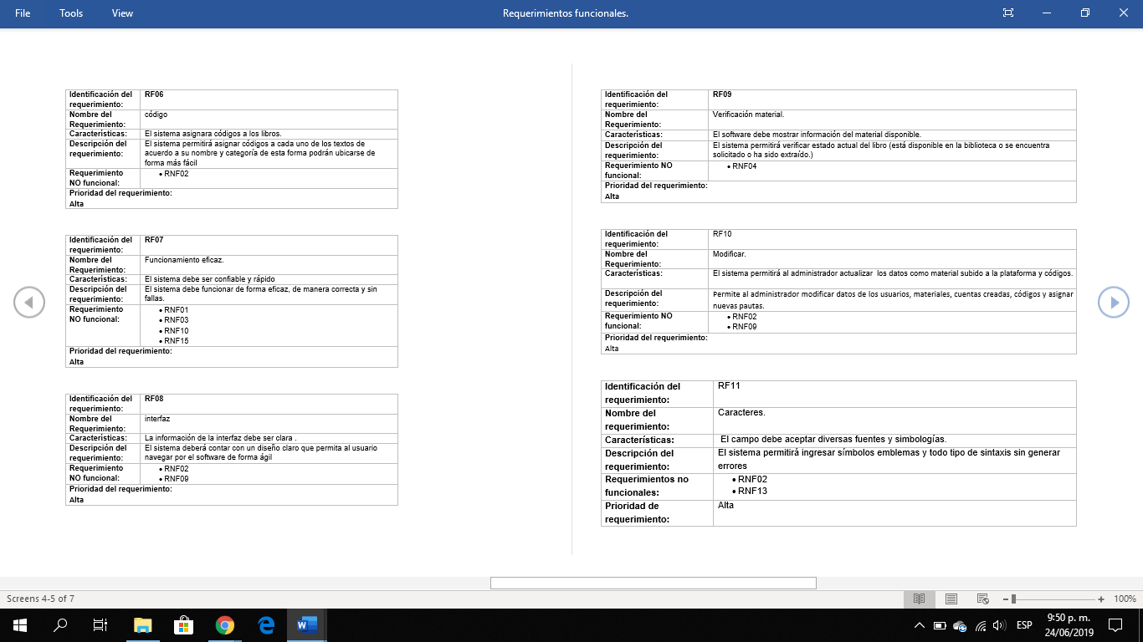

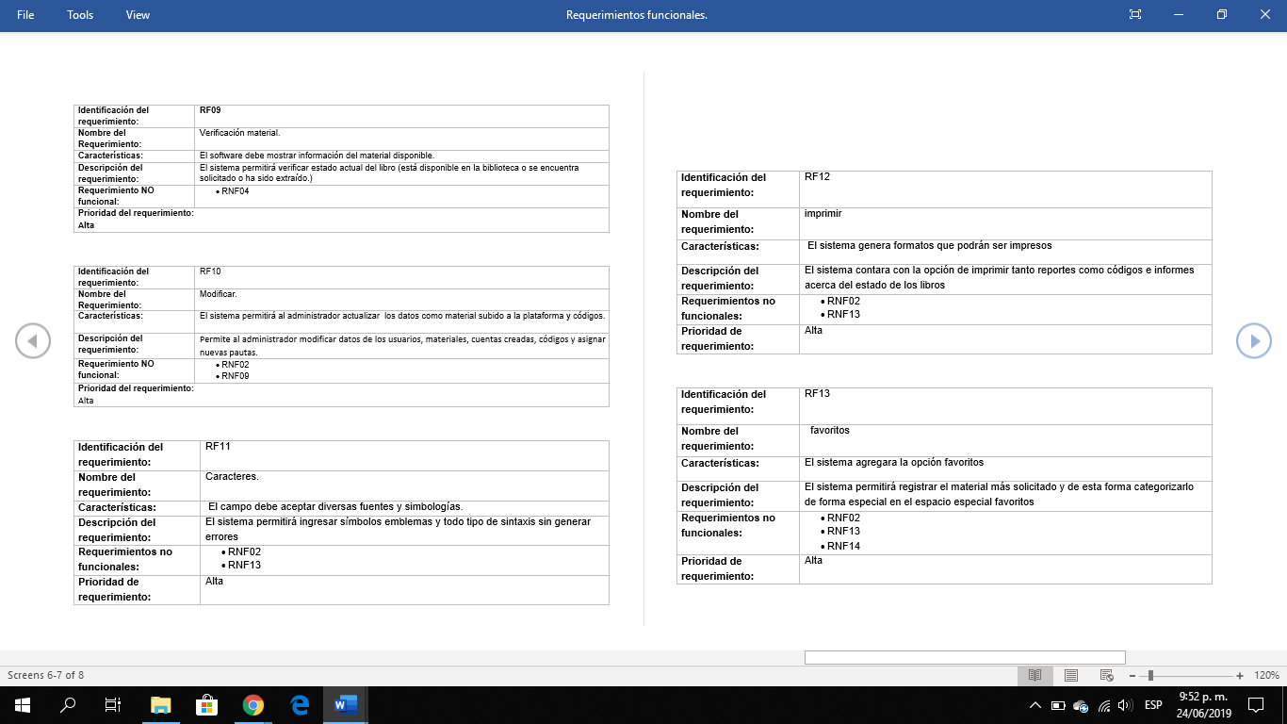

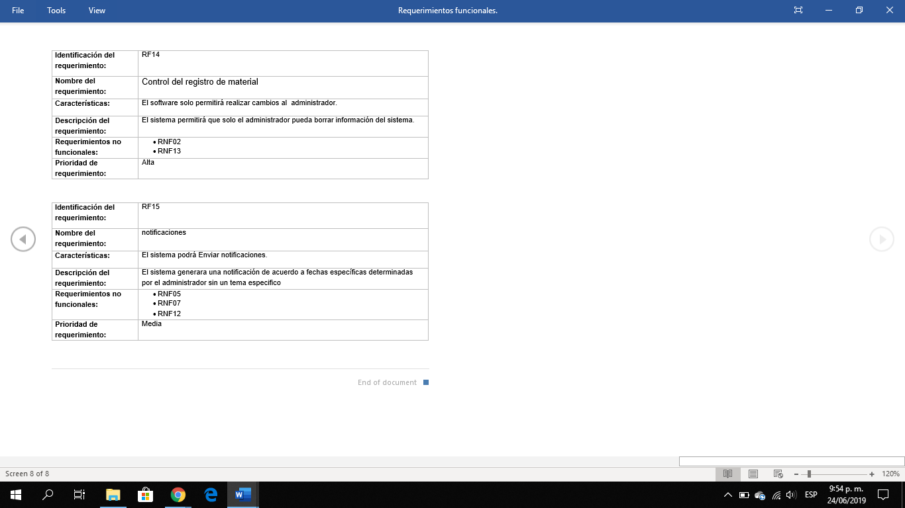

**Control de material**

**Requerimientos No funcionales**

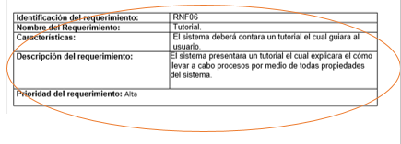

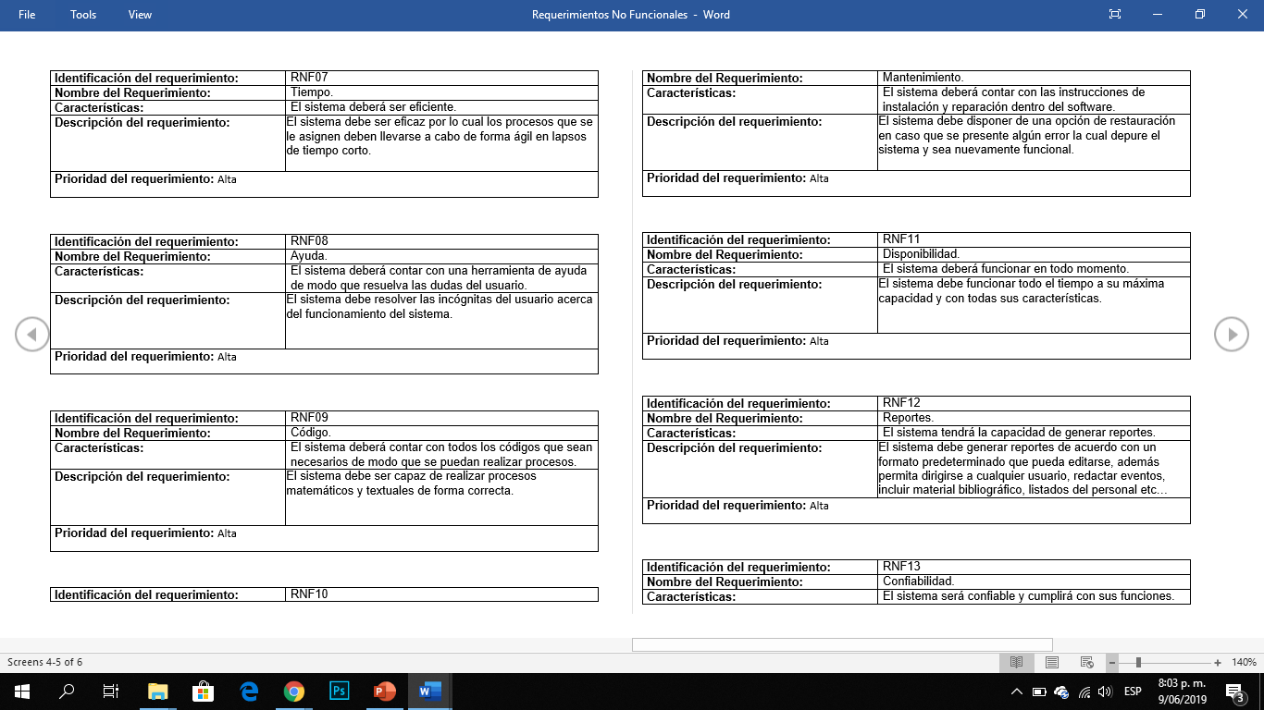

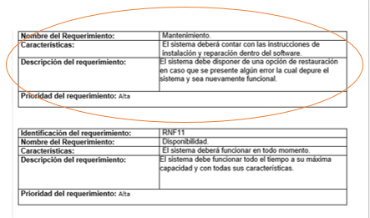

**RNF 12**

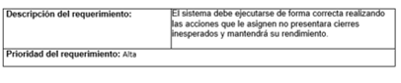

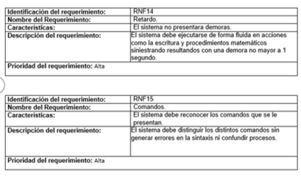

**RNF 14**

**RNF 13**

**Casos de uso**

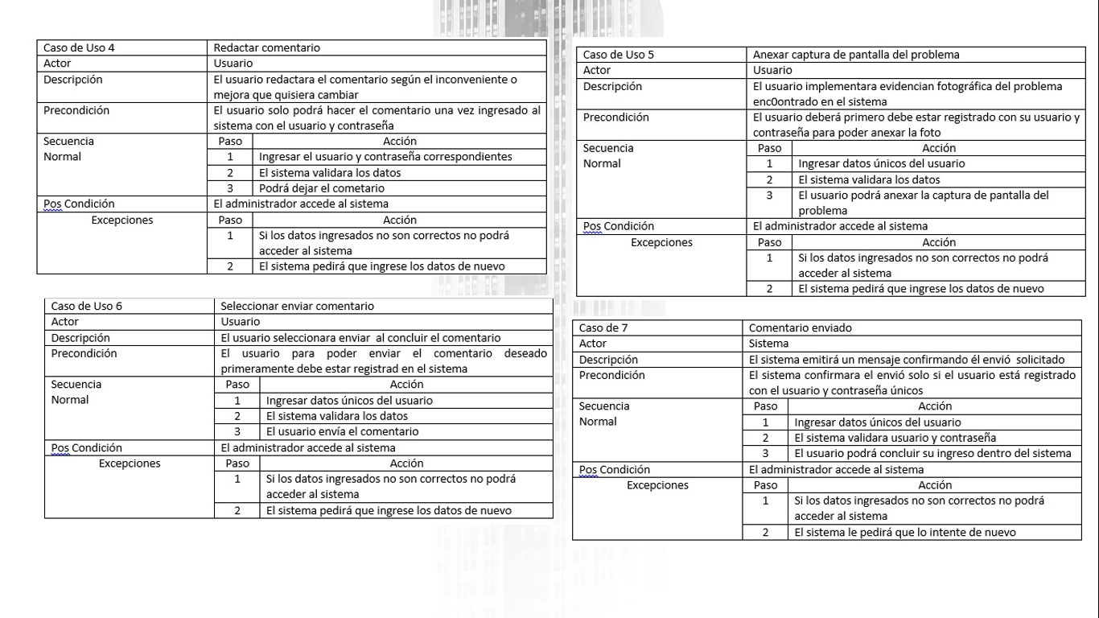

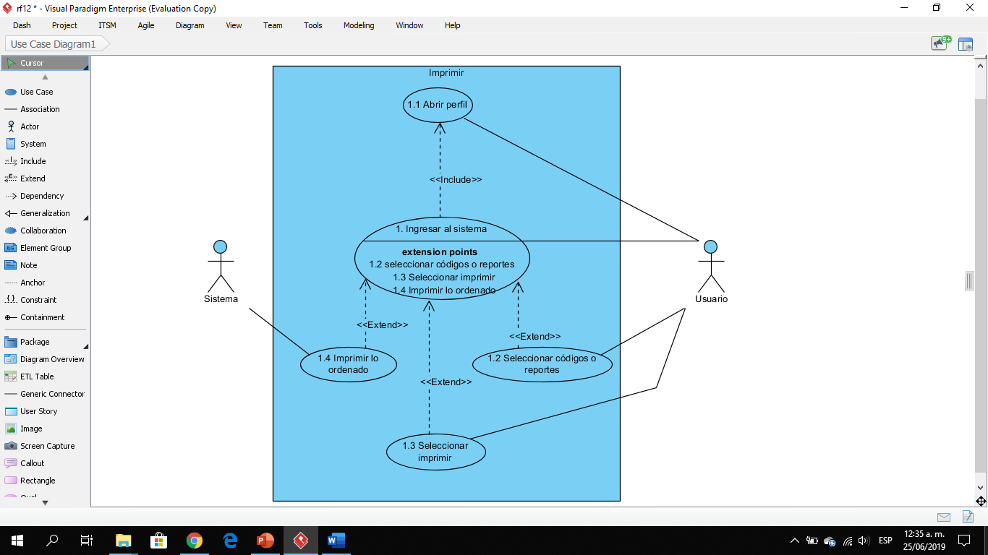

|  |  |  |
| --- | --- | --- |
| Caso de Uso 1.1 | Abrir perfil | |
| Actor | Usuario | |
| Descripción | El usuario debe ingresar a su perfil para imprimir lo que necesite. | |
| Precondición | El usuario debe tener un perfil en el sistema. | |
| Secuencia  Normal | Paso | Acción |
| 1 | Ingresar login y password |
| 2 | El sistema valida los datos |
| 3 | El usuario podrá imprimir lo necesario. |
| Pos Condición | El usuario accede al sistema | |
| Excepciones | Paso | Acción |
| 1 | Si el login y el password son incorrectos no podrá acceder al sistema |
| 2 | El sistema le pedirá que ingrese nuevamente los datos |

|  |  |  |
| --- | --- | --- |
| Caso de Uso 1.2 | Seleccionar códigos o reportes | |
| Actor | Usuario | |
| Descripción | El usuario debe seleccionar lo que quiere imprimir. | |
| Precondición | Estar dentro de lo que va a imprimir. | |
| Secuencia  Normal | Paso | Acción |
| 1 | Ingresar al sistema |
| 2 | Abrir códigos o reportes |
| 3 | El usuario podrá imprimir lo necesario. |
| Pos Condición | El usuario accede al sistema | |

|  |  |  |
| --- | --- | --- |
| Caso de Uso 1.4 | Imprimir lo ordenado | |
| Actor | Sistema | |
| Descripción | El usuario dio imprimir, imprimir lo deseado. | |
| Precondición | El usuario debe dar imprimir. | |
| Secuencia  Normal | Paso | Acción |
| 1 | Seleccionar lo deseado para imprimir. |
| 2 | Imprimir. |
| 3 | Imprimir lo que el usuario solicito. |
| Pos Condición | El usuario da imprimir. | |
| Excepciones | Paso | Acción |
| 1 | Usuario cancela la operación. |
| 2 | No hay tinta. |

